Corona week 7: May 11th-15th, 2020

Monday: zoom – meeting
Task 1) “Kids in the UK 2”
Go to digi4school and open STB 68/1+2: Match the pictures with the sentences and check with “Auswerten”.
Then press the button “Video” and watch the story.
Now go to exercise 4 and complete the dialogue.
Continue (Mach weiter) with the exercises 5-8 in your STB.
Wenn du dir bei einer Übung nicht sicher bist, macht es nichts – wir sprechen auf zoom darüber.

Task 2) während des meetings
STB 71/4+5

Tuesday: Story time
Task 3) The horse can count
STB 72/6+7 Read the story and answer the questions.
Then listen to it on your More App (U11) and check your answers. Then send me a

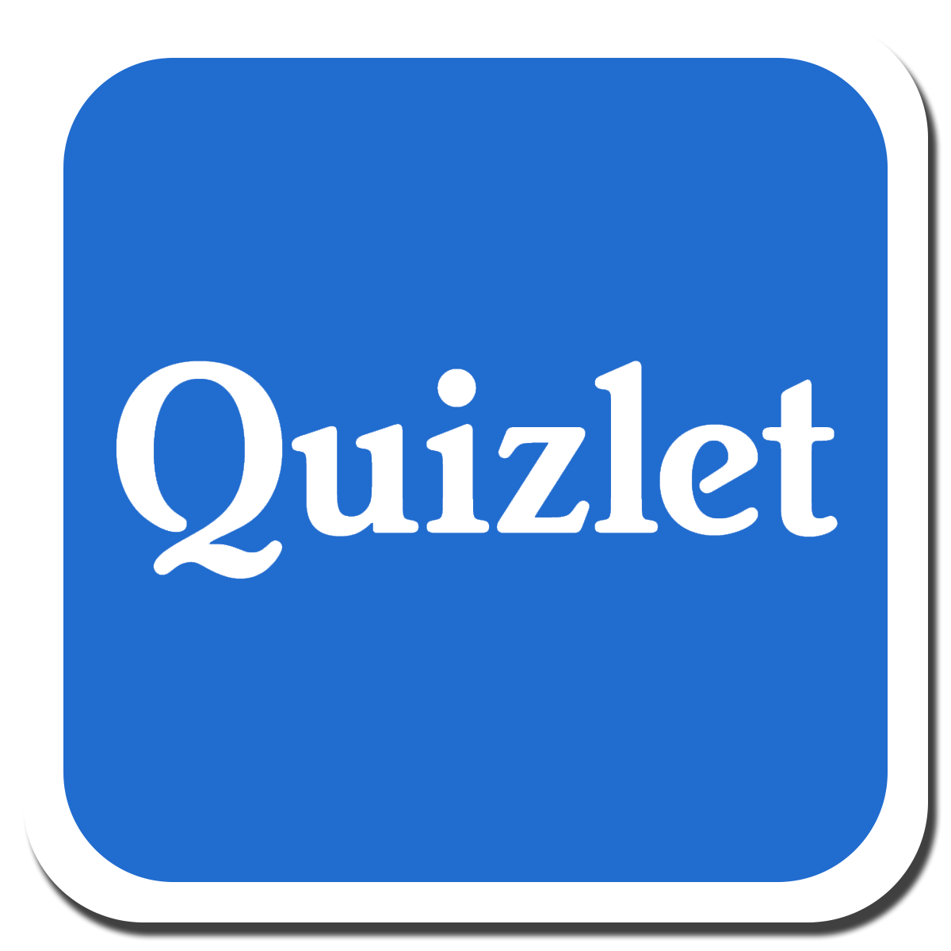
Study the words till word 46 (revision numbers and Words& Phrases nr. 6) on quizlet for about 20 minutes.
Viele dieser Wörter kennst du schon, markiere die für dich neuen Wörter mit einem Stern und lerne diese besonders gut.

Die Zahlen solltest du auch schreiben können – notiere sie dir auf einem Schmierzettel und schau dir deine Fehler nochmals an („Sternwörter“)!

Wednesday: Let’s sing and read
Task 4) A song
„Clever Jolly“ ist ein Song im typisch amerikanischen Folkmusic Stil. Hör dir den song STB 73/9 auf der moreApp oder auf digi4school an und beantworte dann die Frage:
Do you like that kind of music?
If you like it try to sing along and if you want to you can try the playback version too.

Task 5) A sketch
STB 73/10 Listen to the sketch on your MoreApp or on digi4school, then read it and underline the words “this-theese-that-those”.
Überlege dir was der Bedeutungsunterschied sein könnte und notiere dir hier deine Vermutung:
Tipp: Schau das Bild dazu an!

Nun lies in der Grammar box (STB p. 74) nach, ob du auf der richtigen Spur warst und schreibe die Regel in die Lücken.
Nun hör schau dir das Grammar Erkärvideo auf der MoreApp auch noch an, bevor du dich ans Üben machst:
WB 97/ex 11 +12 check with the key and

Thursday: Let’s check
Do you remember this and that and these and those?
WB 98/13+14 Do the exercises and check with the key.
ACHTUNG: Wenn du viel falsch gemacht hast, schau dir nochmals das Grammar video von gestern an!
STB. 74/11
Listen tot he rhyme on the MoreApp. Achte auf die Betonung und schick mir einen audio file
STB 74/12 Follow the instructions.

Übe die Unit 11 fertig bis zum Schluss.

Extra work for the fastest: WB 96/9 check and send a

Diese Woche musst du nichts ins Postfach legen!

